Journée de l’artisan 2019 – Dimanche 17 novembre 2019

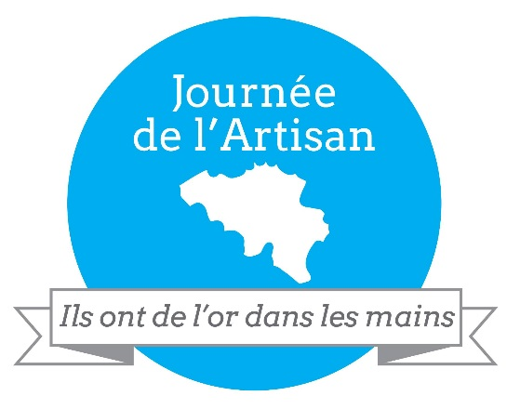
Organisée depuis 2006 par le SPF Economie, avec le soutien du ministre des Classes moyennes, des Indépendants et des PME, la Journée de l’Artisan a pour objectif de mettre en lumière le savoir-faire et le talent des milliers d’artisans actifs en Belgique.
Cet événement constitue pour les artisans une occasion unique de séduire un nouveau public et de lui faire découvrir le talent et la passion qu’ils mettent quotidiennement au service de leurs créations, toujours plus variées et originales.
Totalement gratuite, la participation à la Journée de l’Artisan vous offre également une importante visibilité et une notoriété accrue grâce à :
- une campagne d’envergure : presse écrite, affichage dans les gares, campagne via internet et les médias sociaux ;
- un kit de promotion : affiches, dépliants, banderole,… ;
- un référencement sur http://www.journeedelartisan.be ;
- la possibilité de créer une propre affiche publicitaire personnalisée.
→ l’ADL vous informe et assure votre promotion au niveau local

« La Vitrine de l’Artisan » - Janvier 2020

Ce concours national annuel vise à mettre en évidence des artisans belges de qualité, à promouvoir l’artisanat auprès du grand public et cherche à susciter des vocations auprès des jeunes. Il organise également le prix de l’Apprenti 2017 afin de mettre en valeur un jeune apprenant qui se démarque par sa motivation et la qualité de son parcours et de sa formation artisanale.
L’occasion de mettre à l’honneur votre métier et savoir-faire, de bénéficier de la visibilité offerte par le concours et d’être répertorié sur leur site internet.
Prix à la clef (800 €, 1000 €, 3000 € !).
Faites-vous connaître, témoignez de votre métier, de votre passion et de votre savoir-faire, et devenez l’un des 10 ambassadeurs de l’artisanat belge !
→ L’ADL recommande votre candidature auprès du comité de sélection

